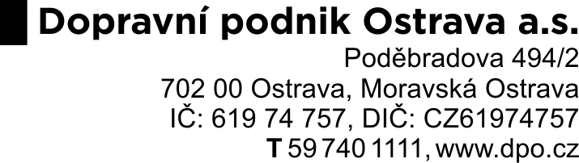

ČESTNÉ PROHLÁŠENÍ K ZÁKLADNÍ ZPŮSOBILOSTI
dle ust. § 74 zákona č. 134/2016 Sb., o zadávání veřejných zakázek, v platném znění,
(dále jen „ZZVZ“)

Informace o zadávacím řízení:
Název zadavatele: | Dopravní podnik Ostrava a.s.
Sídlo zadavatele: | Poděbradova 494/2, 702 00 Ostrava – Moravská Ostrava
IČ zadavatele: | 61974757
Název veřejné zakázky: | „PD - Přemístění garáží autobusů z areálu DPO v Porubě do areálu DPO v Martinově“
Evidenční číslo veřejné zakázky: | NR-41-21-OŘ-Ta
Druh zadávacího řízení: | Otevřené řízení dle ZZVZ

Identifikace dodavatele:
jméno / obchodní firma: [DOPLNÍ DODAVATEL]
adresa místa podnikání / sídla, PSČ, stát: [DOPLNÍ DODAVATEL]
IČO: [DOPLNÍ DODAVATEL]
Zastoupený: [DOPLNÍ DODAVATEL]

Dodavatel tímto čestně prohlašuje, že:

podle ust. § 74 odst. 1 písm. b) ZZVZ - nemá v České republice nebo v zemi svého sídla v evidenci daní zachycen splatný daňový nedoplatek ve vztahu ke spotřební dani;

podle ust. § 74 odst. 1 písm. c) ZZVZ - nemá v České republice nebo v zemi svého sídla splatný nedoplatek na pojistném nebo na penále na veřejné zdravotní pojištění.

podle ust. § 74 odst. 1 písm. e) ZZVZ - není v likvidaci, není proti němu vydáno rozhodnutí o úpadku, není proti němu nařízena nucená správa podle jiného právního předpisu nebo není v obdobné situaci podle právního řádu země sídla dodavatele.
(POZN.: Čestné prohlášení podle ust. § 74 odst. 1 písm. e) ZZVZ předloží účastník zadávacího řízení v případě, že není zapsán v obchodním rejstříku, v opačném případě ust. § 74 odst. 1 písm. e) ZZVZ vymažte.)

V [DOPLNÍ DODAVATEL]dne [DOPLNÍ DODAVATEL]

………………………………………………….
DOPLNÍ DODAVATEL – obchodní firma +podpis statutárního orgánu dodavatele nebo osoby oprávněné jednat za dodavatele

